|  |  |  |  |
| --- | --- | --- | --- |
|  | 20.11.2017 |  | |
|  | |  | |
| CLEAN TOOTH  *Gra platformowa* | | | |
|  |  | |  |
|  |  | | Radosław Czapp |

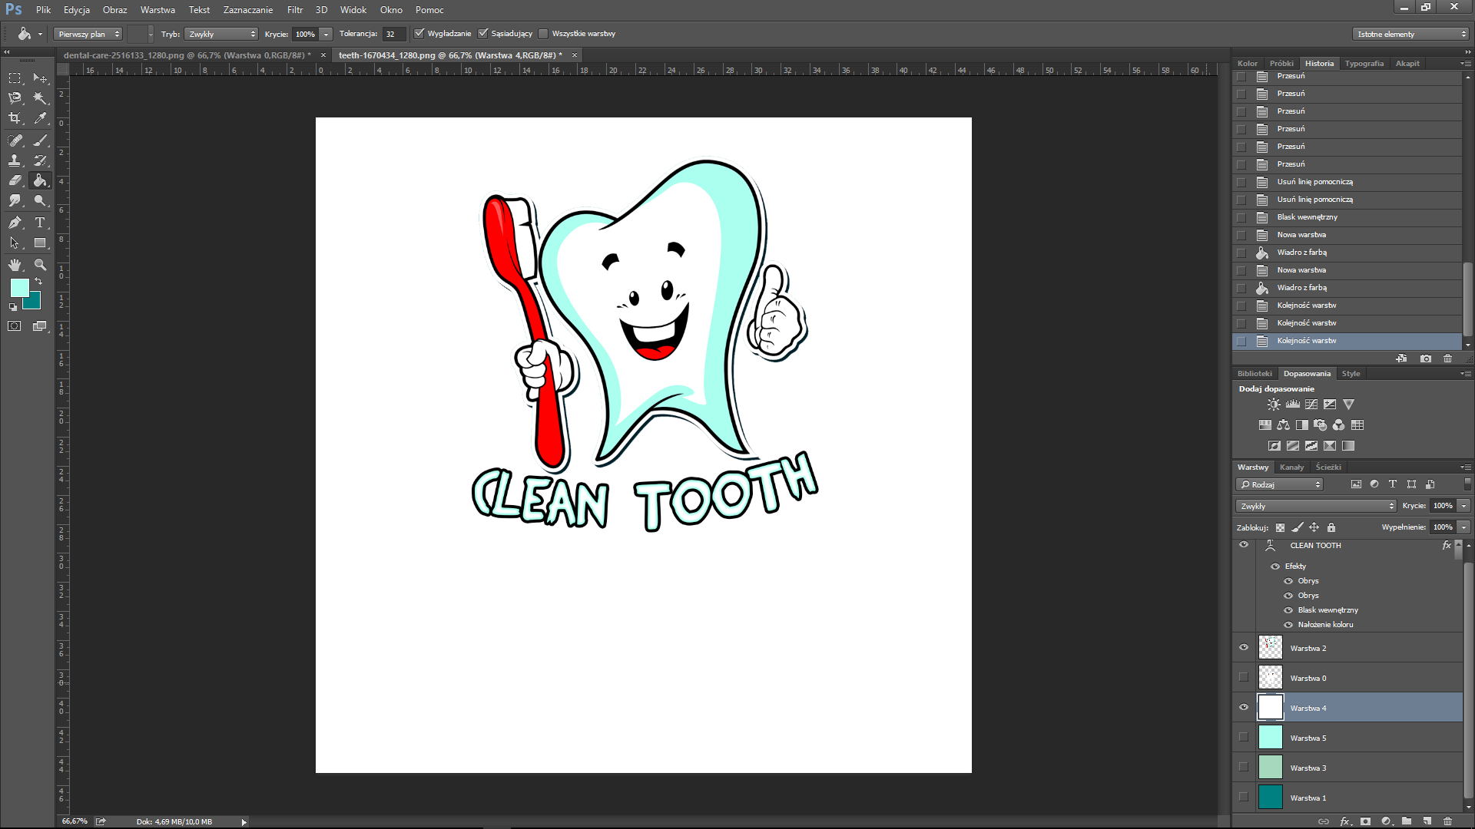

CLEAN TOOTH

Gra platformowa

**Spis treści**

1. **Wstęp**
   1. *Cel*
   2. *Referencje*
   3. *Krótki przegląd*
   4. *Narzędzia*
2. **Ogólny opis**
   1. *Streszczenie*
   2. *Charakterystyka użytkowników*
   3. *Środowisko operacyjne*
      1. *Wymagania sprzętowe*
      2. *Wymagania systemowe*
3. **Specyficzne wymagania funkcjonalne**
   1. *Menu główne*
      1. *Nowa Gra*
      2. *Pomoc*
      3. *O Autorze*
      4. *Wyjście*
   2. *Rozgrywka*
      1. *Postacie*
      2. *Pozostałe elementy*
      3. *Elementy tła*
      4. *Plansza gry*
4. **Harmonogram**
5. **Wstęp**
   1. *Cel*

Celem stworzenia programu jest zachęcenie dzieci do dbania o higienę jamy ustnej. 56% polskich 3-latków ma zęby zaatakowane próchnicą, a 61% nigdy nie było u stomatologa, a wśród 6-latków 86% dzieci zmaga się z próchnicą – tak wynika z danych ogólnopolskiego programu „Monitoring Zdrowia Jamy Ustnej”. Co roku liczby te rosną.

Winę poniekąd ponoszą rodzice, którzy nie potrafią zadbać o higienę jamy ustnej dzieci. Brakuje im nie tylko wiedzy i umiejętności, ale też chęci. Niniejszy program poprzez rozrywkę ma zachęcić najmłodszych do codziennej pielęgnacji jamy ustnej.

* 1. *Referencje*

Dokumenty, na podstawie których została sporządzona specyfikacja:

IEEE. IEEE Std 830-1998 IEEE Recommended Practice for Software Requirements Specifications. IEEE Computer Society, 1998.

* 1. *Krótki przegląd*

Następny rozdział dokumentu przedstawia ogólny zarys projektu wraz z kontekstem specyfikacji, a także wymaganiami technicznymi. Trzeci rozdział zawiera techniczne szczegóły funkcjonalności projektu z dokładnym opisem poszczególnych elementów programu. W czwartym rozdziale został sporządzony harmonogram realizacji projektu.

* 1. *Narzędzia*

Program zostanie stworzony przy użyciu środowiska programistycznego Microsoft Visual Studio 2015. Dołączona zostanie również biblioteka Allegro 5.

1. **Ogólny opis**
   1. *Streszczenie*

W grze platformowej „CLEAN TOOTH” użytkownik wciela się w postać „ząbka”, którego głównym zadaniem jest zebranie jak największej ilości punktów reprezentowanych przez pastę do zębów. Główny bohater porusza się po wielopoziomowych platformach unikając pułapek reprezentowanych przez odstępy pomiędzy platformami oraz próchnicowe potwory.

* 1. *Charakterystyka użytkowników*

Program skierowany jest przede wszystkim do najmłodszych dzieci oraz ich rodziców, którzy poprzez grę wraz z dziećmi mogą zachęcić je do codziennej higieny jamy ustnej.

* 1. *Środowisko operacyjne*
     1. *Wymagania sprzętowe*

Do poprawnego korzystania z programu wymagane są: klawiatura i monitor. Gra będzie stworzona, a także testowana na sprzęcie o następujących parametrach:

* Procesor: Intel Core i5-2500K o taktowaniu 3.30 GHz
* Pamięć operacyjna: 8 GB RAM DDR3
* Karta graficzna: Nvidia GeForce GTX 670 2GB
  + 1. *Wymagania systemowe*

Gra będzie testowana na systemie operacyjnym Microsoft Windows 10.

1. **Specyficzne wymagania funkcjonalne**
   1. *Menu główne*

Po uruchomieniu gry użytkownikowi ukazuje się ekran główny z menu (Rysunek 1). Tło powinno być w kolorze ciemno-niebieskim z umiejscowionym na górze logiem gry. Poniżej znajdują się opcje do wyboru najlepiej o kroju czcionki Courier Regular. Obok opcji, którą chcemy aktywować znajduje się główny bohater „Ząbek”, po zaznaczeniu innej opcji, „Ząbek” przesuwa się, tak by znajdował się obok niej. Gracz potwierdza wybór opcji klawiszem ENTER.

Rysunek 1

* + 1. *Nowa Gra*

Po uruchomieniu tej opcji użytkownikowi ukazuje się ekran gry z planszą i platformami.

* + 1. *Pomoc*

Po uruchomieniu tej opcji użytkownikowi ukazuje się ekran z pomocą dotyczącą gry oraz rozgrywki. Tło powinno być takiego samego koloru jak tło menu głównego. Pomoc powinna zawierać informacje na temat: sterowania bohaterem, opis postaci, opis rozgrywki, zasady naliczania punktów utracenia życie.

* + 1. *O Autorze*

Po uruchomieniu tej opcji użytkownikowi ukazuje się ekran informujący o twórcy programu oraz prawach autorskich.

* + 1. *Wyjście*

Po uruchomieniu tej opcji następuje zakończenie rozgrywki.

* 1. *Rozgrywka*
     1. *Postacie*
* Główny bohater „Ząbek” (Rysunek 2):

**

Rysunek 2

* Potwór próchnicowy (Rysunek 3):

**

Rysunek 3

* + 1. *Pozostałe elementy*
* Szczoteczka (Rysunek 4) – za każdą zebraną szczoteczkę graczowi naliczany zostaje jeden punkt.



Rysunek 4

* Usta (Rysunek 5) – Po zakończeniu poziomu na ekranie graczowi ukazują się usta symbolizujące zaliczenie danego poziomu.



Rysunek 5

* Twarz (Rysunek 6) – Ukazuje się w przypadku przegranej.

**

Rysunek 6

* + 1. *Elementy tła* – nie mają wpływu na rozgrywkę

**

Rysunek 7

* + 1. *Plansza gry*

Na początku rozgrywki gracz ma do dyspozycji 3 życia (Rysunek 7) ukazane w lewym górnym rogu ekranu.

**

Rysunek 8

Główny bohater „Ząbek” porusza się z lewej części ekranu w prawą. Ruch odbywa się za pomocą klawiszy:

* W – skok w górę
* A – przejście w lewo
* D – przejście w prawo

Gracz poruszając się po planszy musi pokonać przeszkody (platformy) zbierając szczoteczki (Rysunek 4), za które naliczanie są punkty widoczne w prawym górnym roku ekranu.

Po natknięciu się na potwora próchnicowego lub wpadnięciu w przepaść pomiędzy platformami gracz traci jedno życie.

Potwór próchnicowy w momencie rozpoczęcia rozgrywki zaczyna przesuwać się z lewej części ekranu w prawą, do momentu gdy spadnie w przepaść lub natknie się na głównego bohatera.

Gra kontynuowana jest do momentu aż gracz straci wszystkie życia (wówczas na ekranie ukazuje się Rysunek 5, gracz przegrywa) lub gdy dotrze do końca planszy (wówczas na ekranie ukazuje się Rysunek 6, gracz wygrywa i przechodzi do następnego poziomu).

Przykładowy schemat poziomu znajduje się na obrazku poniżej (Rysunek 8)

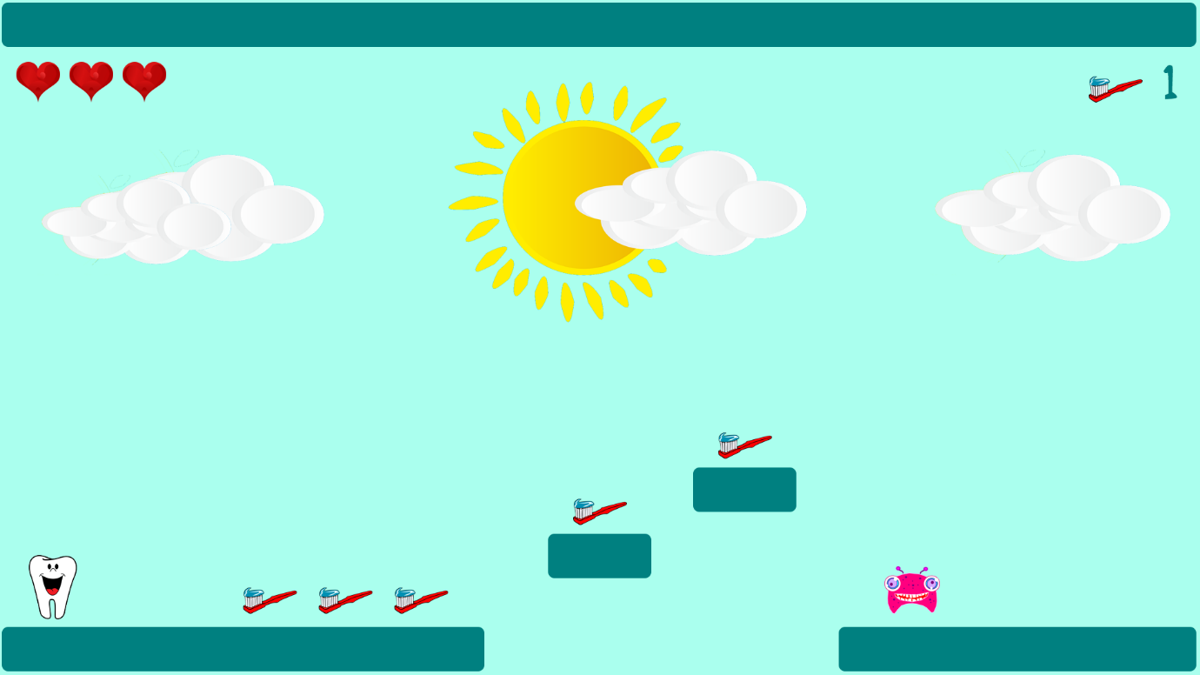

Rysunek 9

1. **Harmonogram**

|  |  |
| --- | --- |
| **Termin** | **Realizacja zadania** |
| **24.11.2017** | **Stworzenie menu głównego** |
| **01.12.2017** | **Stworzenie plansz poziomów** |
| **08.12.2017** | **Dodanie elementów gry** |
| **15.12.2017** | **Dodanie opcji poruszania się gracza** |
| **22.12.2017** | **Dodanie ekranów wygranej i przegranej** |
| **05.01.2018** | **Dodanie funkcji zliczającej punkty i odejmującej życia** |
| **12.01.2018** | **Dodanie funkcji Pomoc, O Autorze, Wyjście** |
| **19.01.2018** | **Testowanie. Ukończenie projektu** |